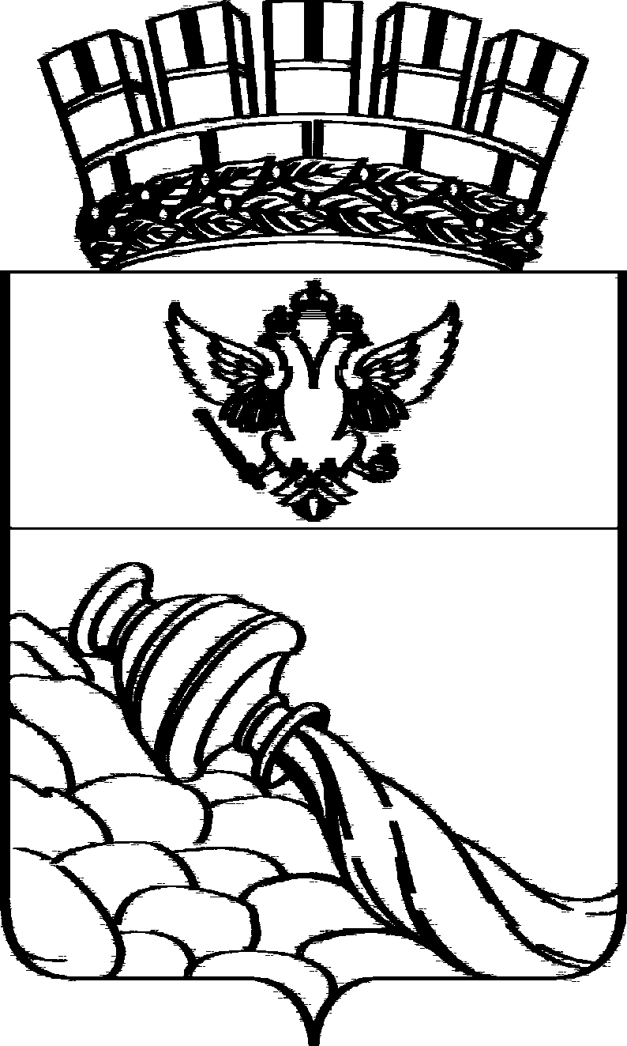
ВОРОНЕЖСКАЯ ГОРОДСКАЯ ДУМА

РЕШЕНИЕ

от 19.03.2025 № 1225-V
О внесении изменений в решение Воронежской городской Думы от 13.11.2024 № 1133-V «О прогнозном плане (программе) приватизации муниципального имущества на 2025 год»

В целях оптимизации планирования приватизации муниципального имущества и доходов бюджета городского округа город Воронеж Воронежская городская Дума
РЕШИЛА:

1. Внести в таблицу «Объекты муниципального недвижимого имущества, подлежащие приватизации» раздела II «Муниципальное имущество, подлежащее приватизации» приложения к решению Воронежской городской Думы от 13.11.2024 № 1133-V «О прогнозном плане (программе) приватизации муниципального имущества на 2025 год» следующие изменения:
1.1. Позиции 12 и 17 исключить.

1.2. Дополнить позицией 20 следующего содержания:
«
20 | г. Воронеж,  ул. Екатерины Зеленко, д. 22 | 304,7 | Здание склад КЭС, назначение: нежилое, количество этажей: 1, в том числе подземных 0 | 36:34:0211001:362
20 | г. Воронеж,  ул. Екатерины Зеленко, д. 22 | 55,2 | Контрольно-пропускной пункт, назначение: нежилое, количество этажей: 1, в том числе подземных 0 | 36:34:0211001:446
20 | г. Воронеж,  ул. Екатерины Зеленко, д. 22 | 564,8 | Котельная, назначение: нежилое, количество этажей: 2, в том числе подземных 0 | 36:34:0211001:262
20 | г. Воронеж,  ул. Екатерины Зеленко, д. 22 | 264,1 | Здание угольный склад, назначение: нежилое, количество этажей: 1, в том числе подземных 0 | 36:34:0211001:441
20 | г. Воронеж,  ул. Екатерины Зеленко, д. 22 | 33400,0 | Земельный участок, категория земель: земли населенных пунктов, виды разрешенного использования: стационар медико-санитарной части | 36:34:0211001:6
».
2. Решение вступает в силу со дня его официального опубликования.

Исполняющий обязанности
председателя Воронежской
городской Думы О.Н.Черкасов

